**АДМИНИСТРАЦИЯ**

**МУНИЦИПАЛЬНОГО ОБРАЗОВАНИЯ**

**«АННЕНКОВСКОЕ СЕЛЬСКОЕ ПОСЕЛЕНИЕ»**

**МАЙНСКОГО РАЙОНА УЛЬЯНОВСКОЙ ОБЛАСТИ**

**П О С Т А Н О В Л Е Н И Е**

26.01.2023г. № __03 __

Экз. _____

с. Анненково – Лесное

**Об утверждении реестра и схемы мест размещения контейнерных площадок для временного хранения твердых коммунальных отходов на территории муниципального образования**

**«Анненковское сельское поселение»**

В целях обеспечения охраны окружающей среды и здоровья человека на территории муниципального образования «Анненковское сельское поселение», в соответствии с Федеральным законом от 06.03.2003 №131-ФЗ «Об общих принципах организации местного самоуправления в Российской Федерации», руководствуясь положениями постановления Правительства Российской Федерации от 31.08.2018 №1039 «Об утверждении Правил обустройства мест (площадок) накопления твердых коммунальных отходов и ведения их реестра», администрация муниципального образования «Анненковское сельское поселение» п о с т а н о в л я е т:

1. Утвердить реестр мест размещения контейнерных площадок для сбора ТКО (твердые коммунальные отходы) на территории муниципального образования «Анненковское сельское поселение» (Приложение №1).

2. Утвердить схемы мест размещения контейнерных площадок для сбора ТКО на территории муниципальное образования «Анненковское сельское поселение» Майнского района Ульяновской области (Приложение №2).

3. Постановление администрации муниципального образования «Анненковское сельское поселение» Майнского района Ульяновской области от 10.01.2022 года № 01 «**Об утверждении реестра и схемы мест размещения контейнерных площадок для временного хранения твердых коммунальных отходов на территории муниципального образования «Анненковское сельское поселение»**»признать утратившими силу

4. Настоящее постановление вступает в силу на следующий день после дня его обнародования.

5. Контроль за исполнением данного постановления оставляю за собой.

Глава администрации Н.С.Рахимов

ПРИЛОЖЕНИЕ № 1

муниципального образования

«Анненковское сельское поселение»

от 26.01.2023г. № 03

**РЕЕСТР**

**Мест (Площадок) накопления твердых коммунальных отходов на территории муниципального образования**

**«Анненковское сельское поселение»**

|  |  |  |  |  |  |  |  |  |  |
| --- | --- | --- | --- | --- | --- | --- | --- | --- | --- |
| **№ п/п** | Данные о нахождении мест (площадок) накопления ТКО | | Данные о технических характеристиках мест (площадок) накопления ТКО | | | | | Данные о собственниках мест (площадок) накопления твердых коммунальных отходов | Данные об источниках образования ТКО |
| Адрес | географические координаты | Покрытие (грунт, бетон, асфальт, иное) | Площадь, м2 | Количество контейнеров, с указанием объема | | |
| Размещенные, шт. | Планируемые к размещению, шт. | Объем, м3 |
| **с.Анненково Лесное** | | | | | | | | | |
| 1 | ул.Красноармейская д.18, с.Анненково Лесное Майнский район Ульяновская область | |  |  |  | | --- | --- | --- | | 54.118853 |  |  |   47.395448 | щебень | 9,0 | 1 |  | 4 | Администрация МО «Анненковское сельское поселение» | Помещения и территория частных домовладений и МКД |
| 2 | ул.Школьная д.39 с.Анненково Лесное Майнский район Ульяновская область | |  |  | | --- | --- | | 54.107942 |  |   47.409164 | грунт | 2,25 | 1 |  | 1,1 | Администрация МО «Анненковское сельское поселение» | Помещения и территория частных домовладений и МКД |
| 3 | ул.Пл.Победы д.17 с.Анненково Лесное Майнский район Ульяновская область | |  |  | | --- | --- | | 54.113080 |  |   47.402194 | грунт | 2,25 | 1 |  | 1,1 | Администрация МО «Анненковское сельское поселение» | Помещения и территория частных домовладений и МКД |
| 4 | ул.Пл.победы д.5 с.Анненково Лесное Майнского района Ульяновской области | |  |  | | --- | --- | | 54.114106 |  |   47.397791 | грунт | 2,25 | 1 |  | 1,1 | Администрация МО «Анненковское сельское поселение» | Помещения и территория частных домовладений и МКД |
| 5 | ул.Полевая д.10 с.Анненково Лесное Майнского района Ульяновской области | |  |  | | --- | --- | | 54.117798 |  |   47.390648 | бетон | 9,0 | 1 |  | 4 | Администрация МО «Анненковское сельское поселение» | Помещения и территория частных домовладений и МКД |
| 6 | ул.Школьная д.18 с.Анненково Лесное Майнского района Ульяновской области | |  |  |  | | --- | --- | --- | | 54.110535 |  |  |   47.406920 | бетон | 9,0 | 1 |  | 4 | Администрация МО «Анненковское сельское поселение» | Помещения и территория частных домовладений и МКД |
| 7 | ул.Площадь Победы д.1 с.Анненково Лесное Майнского района Ульяновской области | |  |  | | --- | --- | | 54.114561 |  |   47.402069 | бетон | 9,0 | 1 |  | 4 | Администрация МО «Анненковское сельское поселение» | Помещения и территория частных домовладений и МКД |
| **п.Новочуфаровский** | | | | | | | | | |
| 1 | ул.Мира д.27 п.Новочуфаровский Майнский район Ульяновская область | |  |  | | --- | --- | | 54.112290 |  |   47.360094 | бетон | 9,0 | 1 |  | 4 | Администрация МО «Анненковское сельское поселение» | Помещения и территория частных домовладений и МКД |
| 2 | ул.Мира д.19 п.Новочуфаровский Майнский район Ульяновская область | |  |  | | --- | --- | | 54.112983 |  |   47.369353 | бетон | 9,0 | 1 |  | 4 | Администрация МО «Анненковское сельское поселение» | Помещения и территория частных домовладений и МКД |
| **с.Сущевка** | | | | | | | | | |
| 1 | ул.Молодежная д.3 с.Сущевка Майнский район Ульяновская область | |  |  | | --- | --- | | 54.160649 |  |   47.407596 | бетон | 9,0 | 1 |  | 4 | Администрация МО «Анненковское сельское поселение» | Помещения и территория частных домовладений и МКД |
| 2 | ул.Школьная д.13 с.Сущевка Майнский район Ульяновская область | |  |  | | --- | --- | | 54.159467 |  |   47.407895 | бетон | 9,0 | 1 |  | 4 | Администрация МО «Анненковское сельское поселение» | Помещения и территория частных домовладений и МКД |
| **п.Новоанненковский** | | | | | | | | | |
| 1 | ул.Железнодорожная д.65, п.Новоанненковский, Майнский район Ульяновская область | |  |  | | --- | --- | | 54.102350 |  |   47.440110 | грунт | 2,25 | 1 |  | 1,1 | Администрация МО «Анненковское сельское поселение» | Помещения и территория частных домовладений и МКД |
| 2 | ул.Железнодорожная д.3, п.Новоанненковский, Майнский район Ульяновская область | |  |  |  | | --- | --- | --- | | 54.098023 |  |  |   47.459121 | грунт | 2,25 |  | 1 | 1,1 | Администрация МО «Анненковское сельское поселение» | Помещения и территория частных домовладений и МКД |
| 3 | ул.Центральная д.33, п.Новоанненковский Майнский район Ульяновская область | |  |  | | --- | --- | | 54.104073 | | | 47.446774 | | асфальт | 2,25 | 1 |  | 1,1 | Администрация МО «Анненковское сельское поселение» | Помещения и территория частных домовладений и МКД |
| 4 | ул.Первомайская д.1, п.Нованненковский Майнский район Ульяновская области | |  | | --- | | 54.104995 | | 47.441687 | | щебень | 9,0 | 1 |  | 4 | Администрация МО «Анненковское сельское поселение» | Помещения и территория частных домовладений и МКД |
| 5 | ул.Центральная д.12 п.Новоанненковский, Майнский район Ульяновская область | |  |  | | --- | --- | | 54.101466 |  |   47.458651 | бетон | 9,0 | 1 |  | 4 | Администрация МО «Анненковское сельское поселение» | Помещения и территория частных домовладений и МКД |
| 6 | ул.Центральная 32 д.1,п.Нованненковский Майнский район Ульяновская области | |  |  | | --- | --- | | 54.102821 |  |   47.451541 | бетон | 9,0 | 1 |  | 4 | Администрация МО «Анненковское сельское поселение» | Помещения и территория частных домовладений и МКД |
| 7 | ул.Железнодорожная д.23 п.Новоанненковский Майнский район Ульяновская область | |  |  | | --- | --- | | 54.098479 |  |   47.450577 | бетон | 9,0 | 1 |  | 4 | Администрация МО «Анненковское сельское поселение» | Помещения и территория частных домовладений и МКД |
| **д.Малое Жеребятниково** | | | | | | | | | |
| 1 | ул.Полевая, д.12  д.Малое Жеребятниково Майнский район Ульяновская область | 54.153287  47.424608 | бетон | 9,0 | 1 |  | 4 | Администрация МО «Анненковское сельское поселение» | Помещения и территория частных домовладений и МКД |

ПРИЛОЖЕНИЕ № 2

к постановлению администрации

муниципального образования

«Анненковское сельское поселение»

от 26.01.2023г. № 03

**СХЕМА**

**мест размещения контейнерных площадок твердых коммунальных отходов на территории муниципального образования**

**«Анненковское сельское поселение»**

**с.Анненково-Лесное**

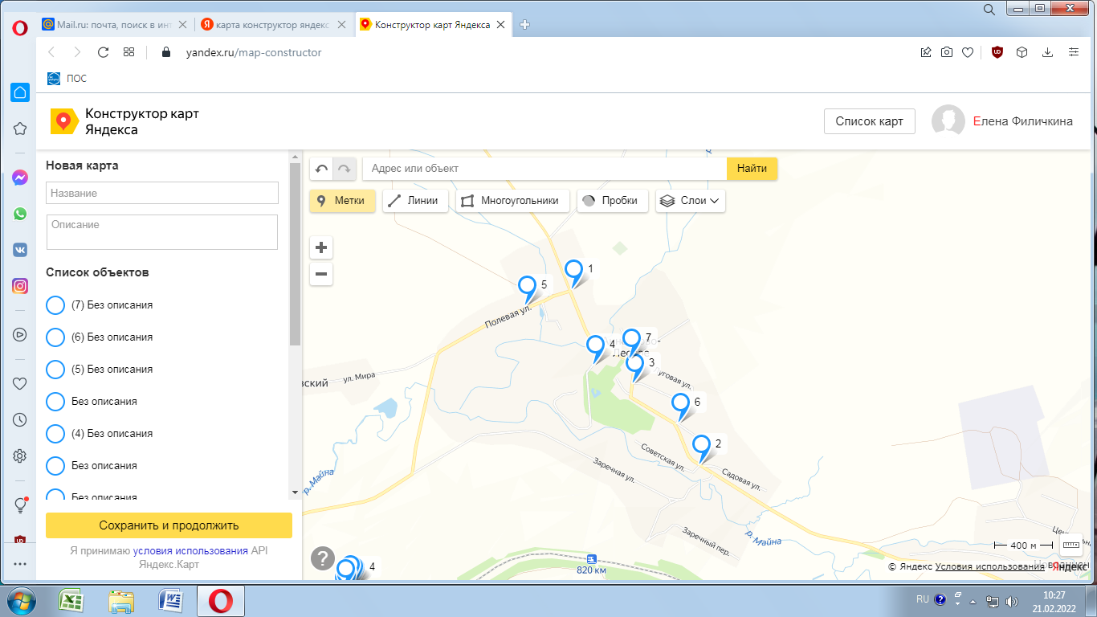

**п.Новочуфаровский**

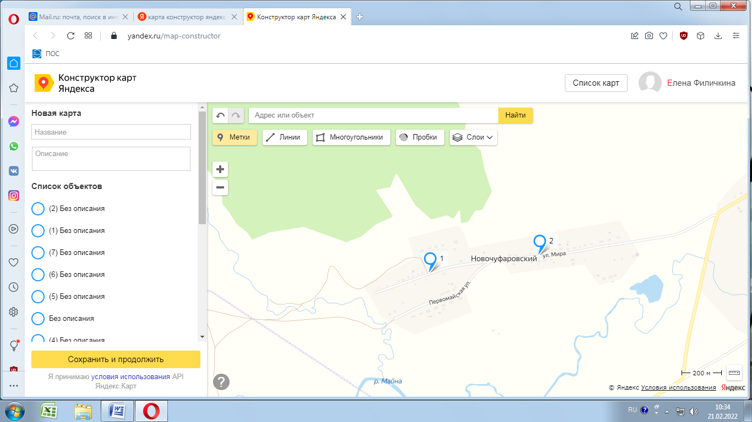

**с.Сущевка**

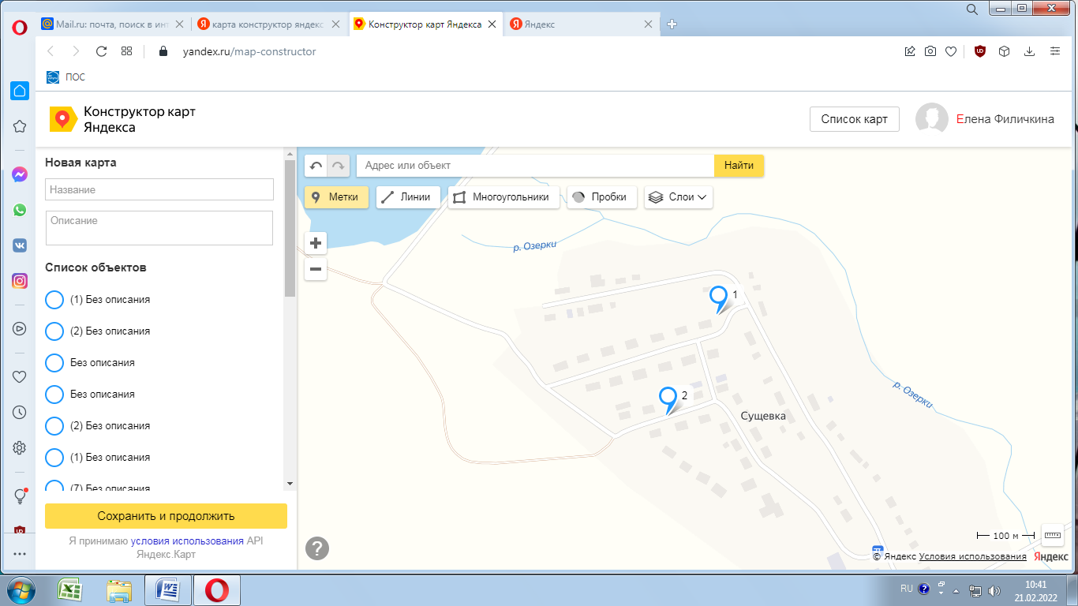

**п.Новоанненковский**

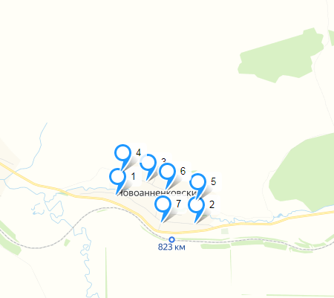

**д.Малое Жеребятниково**

